德阳市中心血站日常广告服务采购项目
报名及磋商文件购买登记表
采购项  目名称 | 德阳市中心血站日常广告服务采购项目
磋商文件  获取时间 | 磋商文件自2022年6月15日至2022年6月21日上午09:00-12:00，下午14:30- 17:00（北京时间，法定节假日除外）网络报名获取。  磋商文件售价：人民币200元/包（磋商文件售后不退, 投标资格不能转让）。
磋商文件  获取地址 | 供应商自行下载公告中附件中报名资料，填写完整后将报名资料的扫描件（加盖单位公章的介绍信、加盖单位公章的经办人身份证、报名登记表、报名费支付凭证）发送至 1208591786@qq.com，代理机构收到并审核无误后方为报名成功，报名资料原件请于磋商当日递交至磋商地点。
磋商文件  获取方式 | 网络获取
*购买单
位全称
*购买日期
*购买包号 | /
经办人 | *姓名：
经办人 | *移动电话号码：
经办人 | 固定电话号码：
经办人 | *邮箱号码：
备注
注：“*”项为必填项目。

*邮件主题请以公司名称+项目名称格式，报名资料请以附件发送，邮件贴图暂不接收！

报名费请扫下方二维码，付款备注公司名称（尽量备注全称，如因字数限制无法输入全称，则使用能辨别的简称）

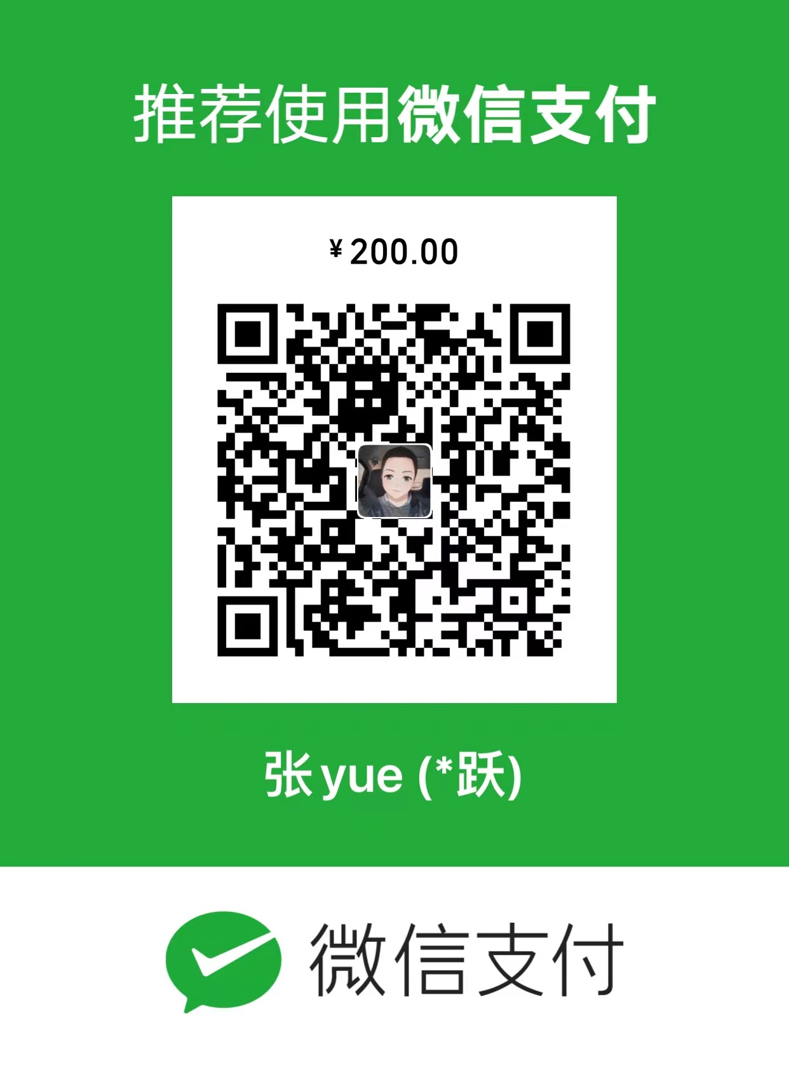

法定代表人身份证明

（法定代表人姓名）在 （投标人名称）处任 （职务名称）职务，是 （投标人名称）的法定代表人。

特此证明。

附：法定代表人的身份证（正反两面）复印件。

投标人名称（盖单位公章）：

日期：

注：法定代表人直接参与报名时提供。

法定代表人授权书
四川惟铭工程项目管理有限公司（采购代理机构名称）：
本授权声明： （投标人名称）, （法定代表人姓名、职务）授权 （被授权人姓名、职务）为我方参加本项目（编号： ）竞争性磋商活动的合法代表，以我方名义全权处理该项目竞争性磋商报名事宜。
特此声明。

附：法定代表人和授权代表的身份证（正反两面）复印件。

投标人名称（盖单位公章）：
法定代表人（签字或盖章）：
被授权人（签字或盖章）：
日期：

注：授权代表参与报名时提供。

